

- Verbands-Schiedsrichter-Ausschuss -

Ausweisantrag für Schiedsrichter

Bezirk: SR-Gruppe: Gr.-Nr.:

Name: ............................................ Vorname: ............................................ geb. am: ....................

SR-Ausweis-Nr.: ................................... E-Mail: ............................................

Straße: ............................................ PLZ: ................ Wohnort: ............................................

männlich weiblich divers

Prüfungsdatum: ................ Prüfungsort: ............................................

Erstausstellung Wiederaufnahme Trainer C

Streichungsantrag durch die SR-Gruppe ............................................ erfolgte am ............................................

1. Erstausstellung/Wiederaufnahme
SR für den Verein: ............................................

Vereins-Nr.: ............................................ .......................................................
(Unterschrift des gesetzlichen Vertreters)
Datum: ............................................ .......................................................
(Name in Druckbuchstaben)

2. U18 Einverständniserklärung

Als gesetzliche Vertreter des/der noch nicht volljährigen oben genannten Bewerbers/Bewerberin erteilen wir,

Name, Vorname: ........................................................ Adresse: ........................................................
Name, Vorname: ........................................................ Adresse: ........................................................

hiermit unser Einverständnis zur Ausübung der Tätigkeit als Fußball-Schiedsrichter im Bereich des
Bayerischen Fußball-Verbandes e.V.

........................................................ ........................................................
Unterschrift des*der Erziehungsberechtigten Unterschrift des*der Erziehungsberechtigten

Ich bin allein erziehungsberechtigt.
Das Einverständnis des*der anderen Erziehungsberechtigten liegt mir vor.

................. ............................................ ................. ............................................
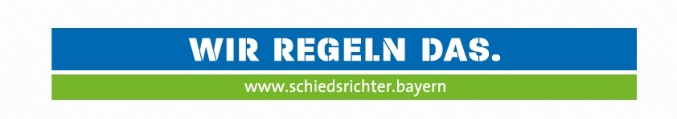
(Datum) (Unterschrift des Schiedsrichters) (Datum) (Unterschrift des GSO)

